Budapesti Műszaki Szakképzési Centrum
Verebély László Technikum
5 0613 12 03 Szoftverfejlesztő és -tesztelő szakképesítés

Elmecsata – Online kvízjáték, készítő-játszó
Készítette: Rostás András Péter, Digruber Emese
Konzulens tanárok: Somogyi Erika, Horváth Attila

2025. Április
NYILATKOZAT A VIZSGAREMEK EREDETISÉGÉRŐL
Alulírott Rostás András Péter és Digruber Emese a BMSZC Verebély László Technikum 5 0613 12 03
Szoftverfejlesztő és -tesztelő képzésében részt vevő tanulói, büntetőjogi felelősségünk tudatában
nyilatkozunk és aláírásunkkal igazoljuk, hogy az Elmecsata című vizsgaremek saját, önálló munkánk, és abban betartottuk az iskola által előírt, a vizsgaremek készítésére vonatkozó szabályokat. Tudomásul vesszük, hogy a vizsgaremekben plágiumnak számít:
- szó szerinti idézet közlése idézőjel és hivatkozás nélkül,
- tartalmi idézet hivatkozás megjelölése nélkül,
- más publikált gondolatainak saját gondolatként való feltüntetése.
E nyilatkozat aláírásával tudomásul vesszük továbbá, hogy plágium esetén vizsgaremekünk visszautasításra kerül.
Budapest, 2025. április 16.
Tanulók aláírása:

Rostás András Péter Digruber Emese

Tartalomjegyzék
1. Bevezetés, megismerkedés a projekttel 4
2. Fejlesztői dokumentáció 5
2.1. Alkalmazott fejlesztői eszközök 5
2.2. Alkalmazott technológiák 5
2.3. Futtatási környezet 5
2.4. Fejlesztői ütemterv 5
2.5. Fejlesztés menete 6
2.6. Webes projekt szerkezete (monorepo) 7
2.7. Adatbáziskezelés és ORM (Objektum-relációs leképezés) 9
2.8. Főbb algoritmusok 11
2.8.1. Világos / sötét téma 11
2.8.2. Kvíz szerkesztő 12
2.8.3. Kvíz lejátszás – valós idejű kapcsolat 14
2.9. Az asztali alkalmazás felépítése, működése 15
3. Felhasználói dokumentáció, felhasználói kézikönyv 16
3.1. Telepítési útmutató 16
3.1.1. A web telepítése 16
3.1.2. Az asztali alkalmazás telepítése 17
3.2. Vendég funkciók 18
3.3. Regisztrált profillal rendelkező felhasználói funkciók 19
4. További fejlesztési lehetőségek 25

Bevezetés, megismerkedés a projekttel
A vizsgaremek témája egy már meglévő szoftver ihlette, a Kahoot. Az alap elgondolás az volt, hogy a felhasználók kvízeket tudjanak létrehozni, azokat szerkeszteni, megosztani, illetve a legfőbb feladata, hogy lehessen játszani bárkivel bárhol a világon valós időben. Fontosnak tartottuk, hogy ne egy Kahoot másolatot készítsünk, hanem az alap elgondolást bővítsük ki a saját elképzeléseinkkel és megoldásainkkal. Szerettünk volna egy korszerűbb kialakítású oldalt, amitől az embernek megjön a kedve ahhoz, hogy bizonyos témaköröket dolgozzon fel és azt gondoljuk, hogy ezt is sikerült megvalósítani. Az oldalon lehetőség van regisztrálni felhasználónév-jelszó párossal, majd létrehozni egy kvízt. A kvíznek 2 képe is feltölthető: egy boritókép és egy ikon. A képek mellett egy nevet, leírást lehet megadni. Választhatunk különböző kvíz címkék közül is, amelyek kategorizálják a kvízünket. Ilyenek például a „Történelem”, „Földrajz”, „Vallás”, „Politika” stb. Végsősoron kiválasztható a kvízünk nyelve, illetve, hogy publikus vagy privát legyen. Privát esetében csak a készítő látja és indíthatja el. A létrehozást követően egyből szerkeszthetjük a kvíz minden elemét, beleértve az előbb felsorolt lehetőségeket is. Úgy nevezett „slide” -okat hozhatunk létre, amelyek fognak lepörögni a lejátszás alatt. 4 féle slide típus közül lehet választani:
- Feleletválasztós
- Igaz – Hamis
- Infó slide
- Szavazás
Minden slide-ra külön-külön be lehet állítani, hogy hány másodpercig jelenjen meg, milyen sorrendben legyenek a kérdések, sőt még a slideokat is egyszerűen tudjuk mozgatni, ha netán nem tetszene a sorrend.
Asztali alkalmazásunk egy amolyan adminisztrációs felületként működik. Lehetőség van meglévő kvíz tagek, országok szerkesztésére vagy akár újak hozzáadására.
Amellett, hogy milyen összetett egy ilyesféle webapplikáció elkészítése, rendkívül izgalmas és motiváló is, hiszen rengeteg lehetőséget rejt magában a tanulás és a szórakozás ötvözése egy interaktív platformon keresztül.

Fejlesztői dokumentáció

Alkalmazott fejlesztői eszközök
- IDE (Integrált fejlesztői környezet): Visual Studio 2022, Visual Studio Code
- Csomag és monorepo-kezelő: pnpm workspace
- Adatbázis-adminisztrációs eszköz: HeidiSQL
- Fejlesztői környezet: Node.js, .NET Framework
- Kódformázás és ellenőrzés: Prettier, ESLint

Alkalmazott technológiák
- Programozási nyelvek: TypeScript, C#
- Webes technológiák: Next.js, React, TailWindCSS, Socket.io
- Adatbáziskezelés és ORM: MariaDB/MySQL, Drizzle ORM
- UI komponens könyvtárak: shadcn, Origin UI, Magic UI, ReaLTaiizor

Futtatási környezet
A weboldal bármilyen okos eszközön használható, amely rendelkezik internethozzáféréssel, legyen szó egy tabletről, asztali számítógépről vagy telefonról. Az asztali alkalmazás kizárólag asztali, Windows alapú számítógépeken működik.

Fejlesztői ütemterv
Határidő | Feladat
2024. december 19. | Témaválasztás, csoportalakítás
2025. január 27. | Weboldal sablon és drótváz elkészítése
2025. február 21. | Az adatbázis elkészítése
2025. február 24. | A weboldal autentikációjának elkészítése
2025 április 7. | A dokumentáció elkészítése
2025. április 7-11. | A vizsgaremek előzetes értékelése
2025. április 16. | A vizsgaremek leadása

Fejlesztés menete
Mielőtt bármilyen fejlesztésbe kezdtünk volna, fontosnak tartottuk felállítani a sorrendet, hogy az alkalmazásnak mely funkcióit valósítsuk meg elsőként, és azokat milyen sorrendben, hiszen ezek egymásra épülhetnek. Tehát nem kezdhettünk egyből a Kvíz lejátszás részével úgy, hogy még kvízeket sem lehetett létrehozni. Ez segített abban, hogy kizárjuk a rengeteg hiba lehetőségét és az alkalmazás bizonyos, kész részeinek újra gondolását.
Tervezéskor a UI/UX részével kezdtünk: ezalatt egy teljes képet kaptunk arról, hogy milyen interakciókat végezhet majd a felhasználó. Gyakorlatilag maga az applikáció tervezése a UI és a UX kialakítása alatt történt. Erre a célra használtuk a Figma nevű szoftvert, hogy a lehető legjobb képet kapjuk az elképzeléseinkről.
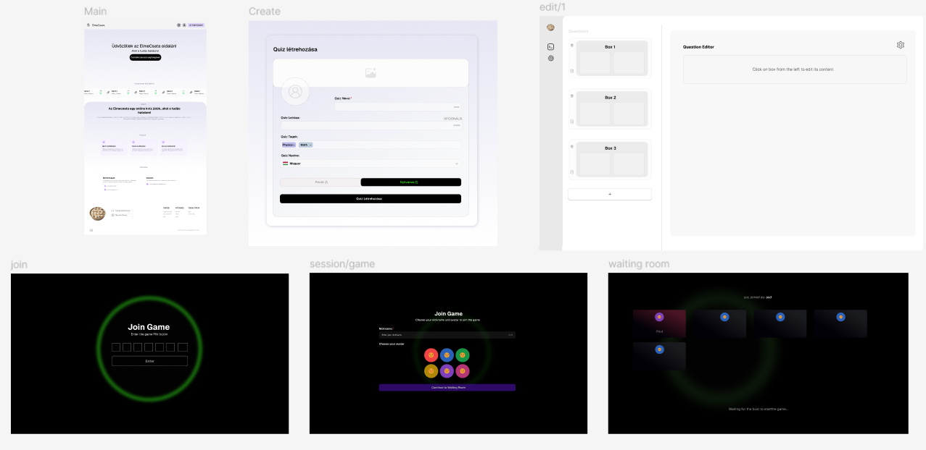
1. ábra - A Figma-ban készült alap design ötlet
Ahhoz, hogy a kódolást ellehessen kezdeni megvalósítani, kutatómunkát kellett végeznünk, hogy megtaláljuk a legmegfelelőbb technológiákat, keretrendszereket és könyvtárakat annak érdekében, hogy megkönnyítsük a fejlesztést. Így esett a választás a Next.js-re, amely a React-alapú webes alkalmazásokat kínál a szerveroldali és statikus megjelenítéssel.

Webes projekt szerkezete (monorepo)
A projekt egy monorepo struktúrát követ, amely két fő alkalmazásból áll:
WebSocket alkalmazás:
- Ez az applikáció indít egy HTTP- és egy WebSocket-szervert. Fő feladata a valós idejű kommunikáció biztosítása, a folyamatban lévő játékok kezelése, események továbbítása a frontend részére, és a játékmenet logikájának kiszolgálása.
Next.js alkalmazás:
- Ez a frontend applikáció felelős minden felhasználói felülettel kapcsolatos funkcióért, például a regisztrációért, illetve a kvízek szerkesztéséért és a kitöltéséért.
Packages (csomagok):
Saját csomagokat hoztunk létre annak érdekében, hogy a közösen használt logika és típusdefiníciók könnyen újrahasznosíthatók legyenek a különböző alkalmazások között.
Mindkét alkalmazás TypeScript alapú. A TypeScript nagy előnye – ahogy azt a neve is mutatja – a típusbiztonság:
JavaScript kódot írhatunk úgy, hogy közben a típusok biztosítják a megbízhatóságot és a hibák korai kiszűrését. Ehhez azonban elengedhetetlen, hogy mindenhol következetesen ugyanazokat a típusokat használjuk, különben könnyen típusütközések és hibák léphetnek fel.
packages/types:
Ebben a csomagban találhatók a projektben használt összetett megosztott TypeScript típusdefiníció. Például a játéklogikához, országokhoz, kvízekhez és felhasználókhoz kapcsolódó típusok innen származnak. Ezeket mind a frontend, mind a backend alkalmazás importálja, így garantálható az egységes típushasználat.

packages/database:
Ez a csomag felel az adatbáziskapcsolatért és a Drizzle ORM beállításaiért. Tartalmazza az adatbázis sémáját, a migrációs fájlokat, valamint az SQL-lekérdezéseket. Mivel TypeScript-ben íródott, a types csomag típusait is közvetlenül be lehet benne írni, így az adatbázisos műveletek pontosan olyan típusokkal dolgoznak, amilyenekkel kell. A lekérdezések külön metódusokba vannak rendezve, ezeket a Next.js és a WebSocket alkalmazás is ugyanúgy eléri, így nem kell kétszer megírni ugyanazt, és minden ott van, ahol lennie kell.
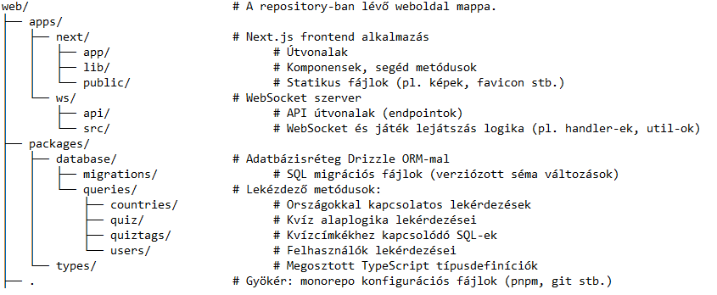
2. ábra - Web struktúrája, felépítése
3. ábra - Az adatbázis meghívásához használt kód

Adatbáziskezelés és ORM (Objektum-relációs leképezés)
Az adatbázismotornak a MariaDB-t választottuk, ami a MySQL egyik változata (úgynevezett „fork” -ja). Azért döntöttünk mellette, mert stabil, gyors, és sok projektben bevált megoldás.
Az adatbázis kezelését megkönnyíti a Drizzle ORM, amit a projektben használtunk. Ez egy TypeScript-alapú eszköz, amit egyszerre lehet lekérdezésekhez (mint egy „query builder”) és ORM-ként is használni. Emellett ez szolgál az SQL séma forrásaként, vagyis ebben írjuk le az adatbázis felépítését. Ráadásul saját parancssoros eszközt (CLI-t) is ad, amivel automatikusan tudunk migrációs fájlokat generálni, így nem kell kézzel írni őket. Elsőre ezek a fogalmak bonyolultnak tűnhetnek, de a gyakorlatban a működés meglepően egyszerű. Képzeljünk el egy fájlt – a mi esetünkben ez a schema.ts. Ebben írjuk le az összes adatbázis-táblát, azok mezőit (pl. szöveg, szám, dátum stb.), valamint a táblák közötti kapcsolatokat. Ha valamit módosítunk ebben a fájlban, például új oszlopot adunk hozzá egy táblához, a Drizzle CLI segítségével egyetlen parancs kiadásával generálhatunk egy új migrációs fájlt, ami végrehajtja ezt a változást az adatbázisban. Fontos, hogy ilyenkor csak is a változtatáshoz szükséges SQL parancsokat kapjuk meg: például, hogy ha egy oszlopot adtunk hozzá egy táblához, akkor csak is kizárólag ennek az utasítása lesz a migrációs fájlban. Ahogy a fejlesztés halad úgy a migrációs fájlok alapján visszavezethető a teljes adatbázis struktúra. Ha egy új számítógépre tesszük fel a projektet, akkor a migrálást a legelső migrációs fájllal kezdi és így halad egyesével végig az összesen.
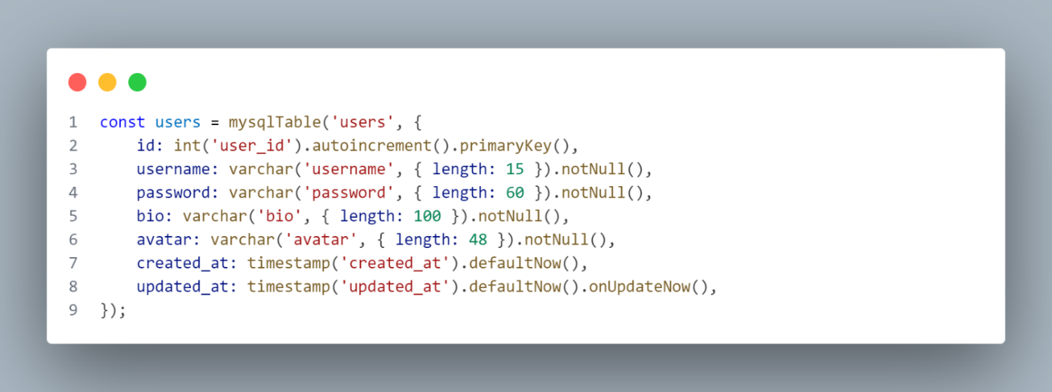
4. ábra - A users tábla sémája

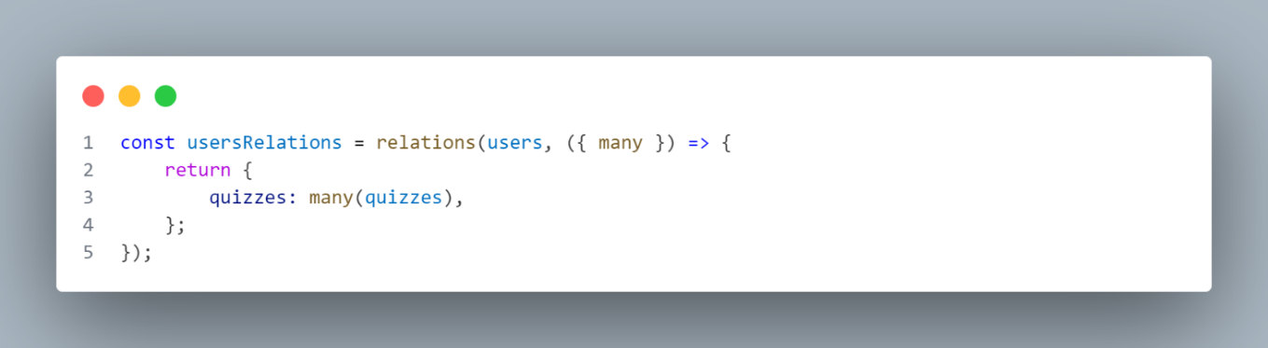
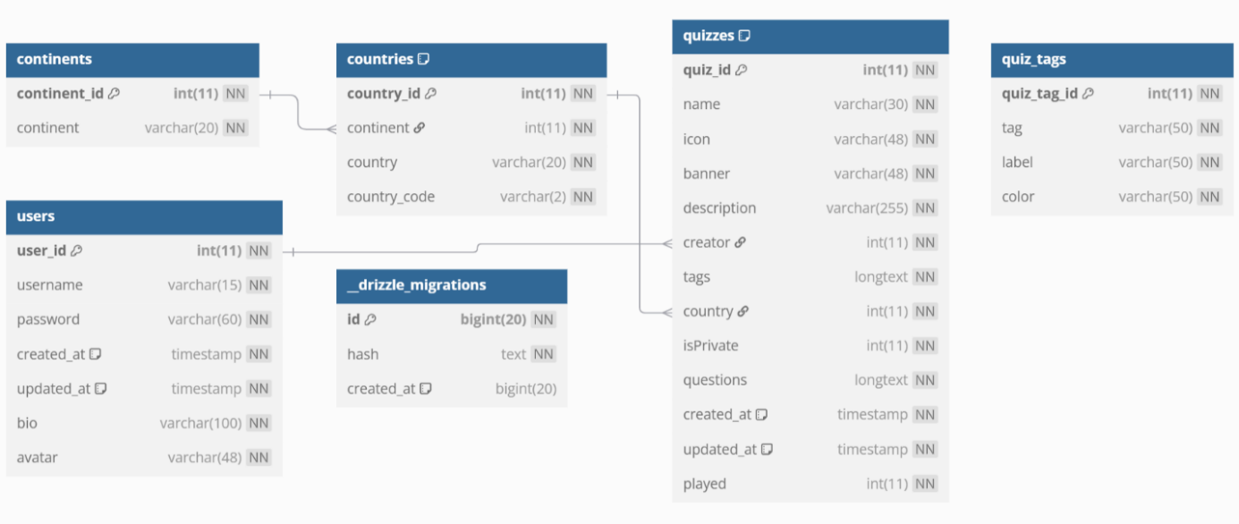
5. ábra - Kapcsolat a users és a quiz tábla között
6. ábra - Az adatbázis EER diagramja

Főbb algoritmusok

Világos / sötét téma
A mai modern weboldalakon szerintünk elengedhetetlen az, hogy a felhasználó különböző megjelenési téma között választhasson a felhasználói felületre. Erre a leggyakoribb példa a világos/sötét téma. Ennek tudatában implementáltuk világos és sötét módot minden oldalra. Azt, hogy a felhasználó milyen témát választott ki sütikben tároljuk. Ennek az az oka, hogy szerver oldalon a kérés megérkezésekor már megkaphatjuk a választott témát, így „szerver oldali renderelés”-nél már a választott témát tudjuk használni ezzel elősegítve a gyors betöltést. Erre egy úgynevezett provider-t készítettünk, amely lehetővé teszi azt, hogy az applikációnkban bárhol könnyedén el tudjuk érni a választott témát.
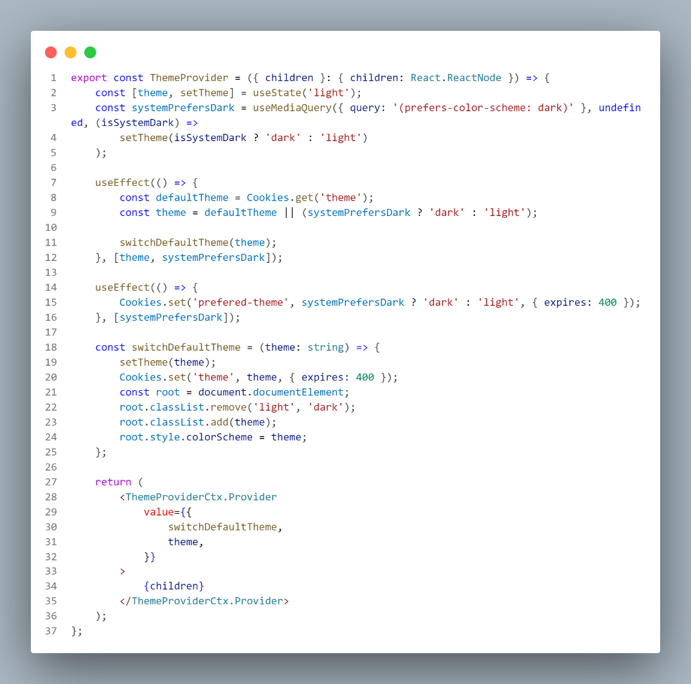
7. ábra - A sötét / világos téma algoritmusa

Kvíz szerkesztő
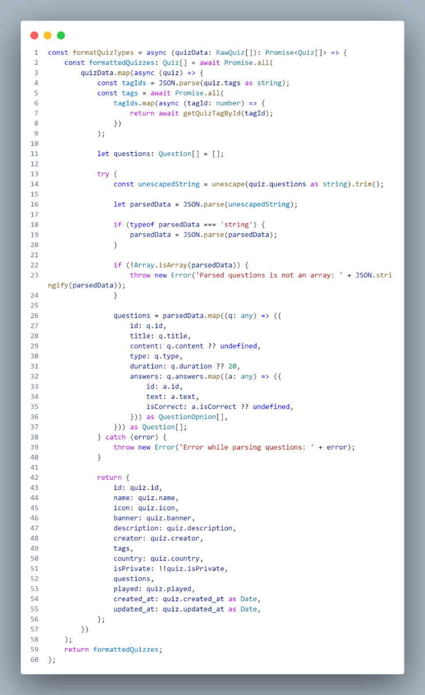
Kétségtelen, hogy a webapplikáció egyik leglényegesebb pontja az a kvíz szerkesztő, ugyanis a felhasználók itt tudják a létrehozott kvízek kérdéseit törölni, szerkeszteni. Több fajta kérdés típust lehet hozzáadni egy kvízhez, mint például a „Feleletválasztós” vagy „Igaz-Hamis”. Ez viszont azt eredményezi, hogy nem tudjuk az összes kérdést ugyanabban az adatszerkezetben eltárolni, hiszen kérdés típustól függően eltérő mezőkre van szükségünk. E probléma kiküszöbölésére egy egyszerű JSON formátumban tároljuk a kérdéseket. Erre készült a lent látható algoritmus, amely közvetlen egy kvíz lekérdezésekor dolgozza fel a kvíz kérdéseit és alakítja át a megfelelő típussá.
8. ábra - Kvíz szerkesztésének algoritmusa

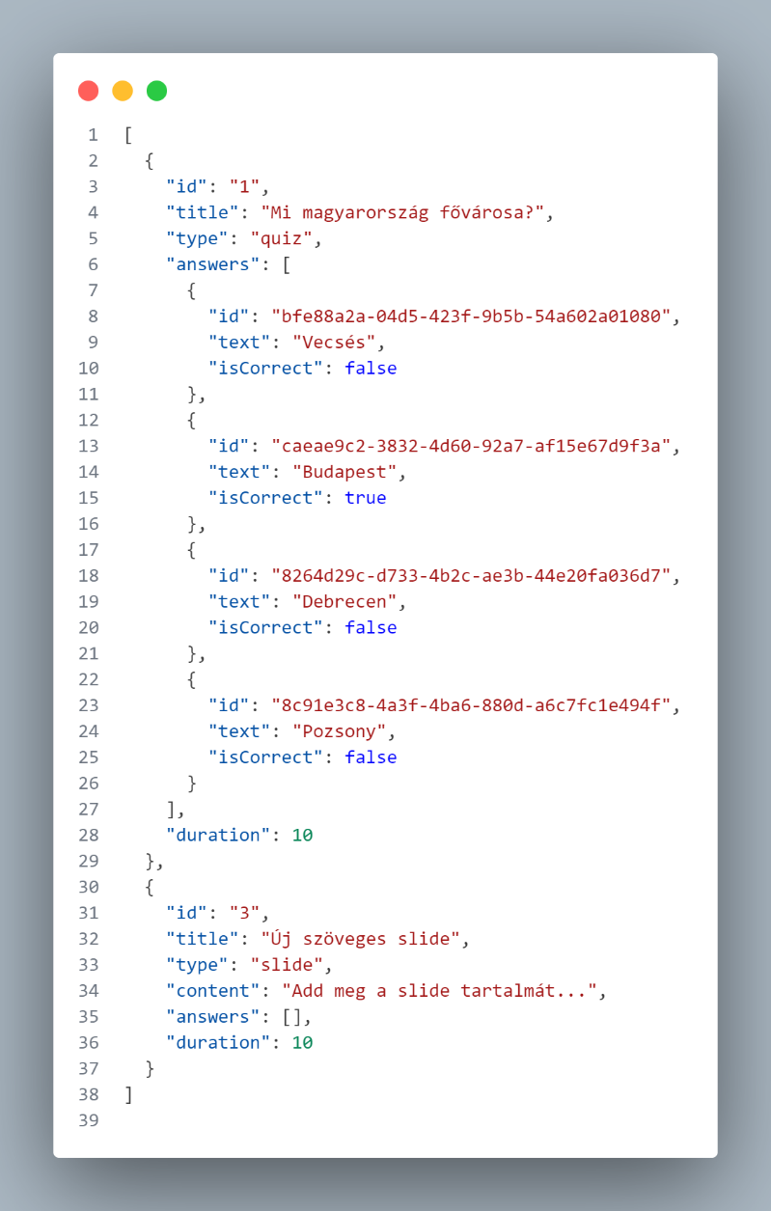
9. ábra - átalakítás a megfelelő formátumra

Kvíz lejátszás – valós idejű kapcsolat
Ahhoz, hogy valós időben, az oldal betöltése után tudjon a kliens és a szerver adatot cserélni, más protokollt kell használnunk, hiszen a http protokoll a kérés teljesítése után lezárja a kapcsolatot. Ellentétben a http-vel, a WebSocket protokoll kapcsolatot nyit a szerverrel, ami egészen addig marad nyitva, amíg el nem hagyjuk az oldalt. Ez lehetővé teszi, hogy interakciókra, például egy gomb lenyomásra szóljunk a szervernek, hogy: „Helló-belló, megnyomtam a gombot, értesítsd a többi felhasználót.”. Ez az alapja a játék résznek is. Lejátszás indításakor egy kódot hoz létre, amellyel csatlakozni tud bárki. Ezt a kódot használva egy „szobát” hoz létre a WebSocket szerver, amihez csatlakozunk. Így nyomon tudjuk követni, hogy melyik felhasználó melyik játékhoz csatlakozott, és csak az adott játékuk adatait és eseményeit küldjük le számukra. A szerver ilyenkor elindít egy játékot, ami gyakorlatilag egy „while ciklus”: egészen addig megy, amíg el nem fogynak a kérdések. Folyamatosan gyűjti a beérkező válaszokat, tovább lép, ha mindenki válaszolt és feldolgozza azokat. A játék végén összesíti a pontokat és értesít mindenkit, hogy vége lett és jelenjen meg a pódium a már pontok alapján szortírozott adatokkal.
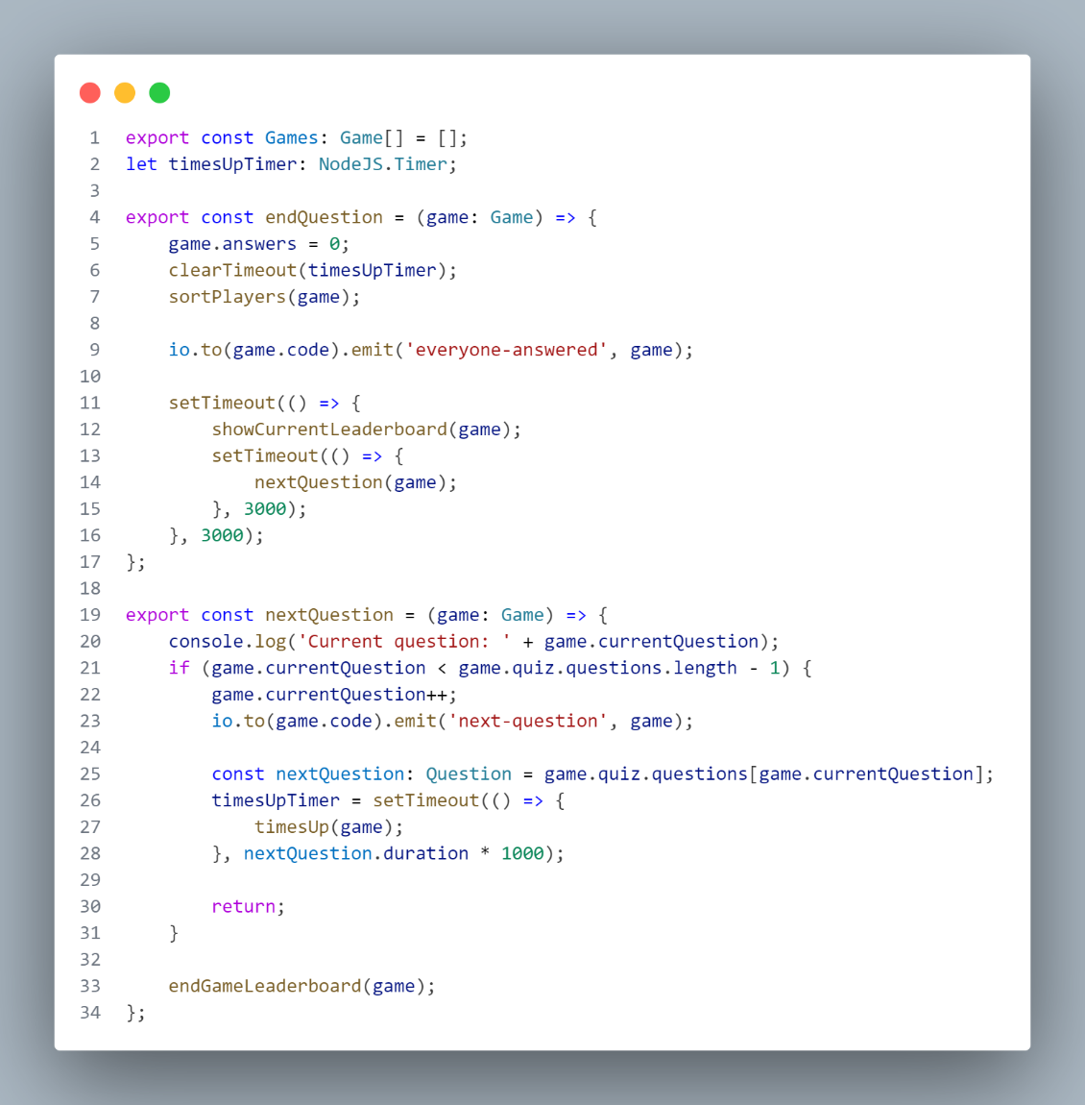
10. ábra - Kvíz lejátszásának valós idejű algoritmusa

Az asztali alkalmazás felépítése, működése
Ennek a projektnek része volt még az, hogy egy asztali alkalmazás is készüljön mellé. A C# Windows Forms alkalmazás a .NET Framework környezetben készült, és belső, adminisztrációs célokra szolgál. A felületet kizárólag a fejlesztők használják, a publikus webes rendszer részeként nem elérhető. Az alkalmazás lehetőséget biztosít három adatbázistábla – Kontinens, Országok és Quiz Tag-ek – szerkesztésére. A felhasználók új adatokat adhatnak hozzá ezekhez a táblákhoz, valamint meglévő adatokat módosíthatnak. Minden művelet közvetlenül az adatbázison keresztül történik, lekérdezések és módosító utasítások segítségével, így a változások azonnal mentésre kerülnek az adatbázisban.
A felhasználói felület kialakításához kerestünk egy számunkra megfelelő komponenscsomagot, mivel fontosnak tartottuk, hogy a felület – még ha csak egy belső, adminisztrációs célokat szolgáló alkalmazásról is van szó – átlátható és esztétikusan rendezett legyen. Így találtunk rá a ReaLTaiizor készítőnek a komponens könyvtárára, amely számos modern megjelenési lehetőséget kínál. Bár az alkalmazás nem a nagyközönség számára készült, igyekeztünk a dizájnt koherensen illeszteni a webes rendszer megjelenéséhez. Ennek köszönhető például a domináns lila színvilág, itt is visszaköszön úgy, mint a webes felületen.
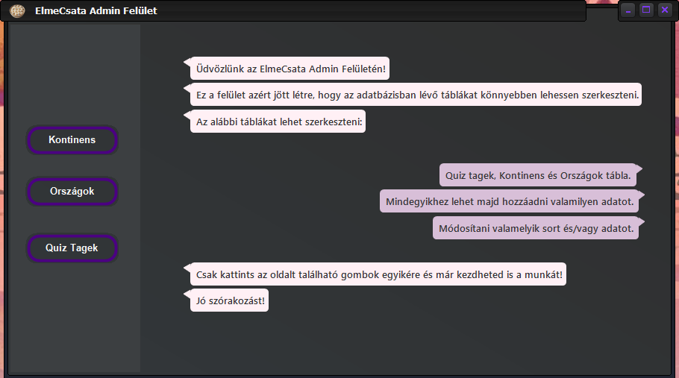
11. ábra - Az indítás után kapott felület
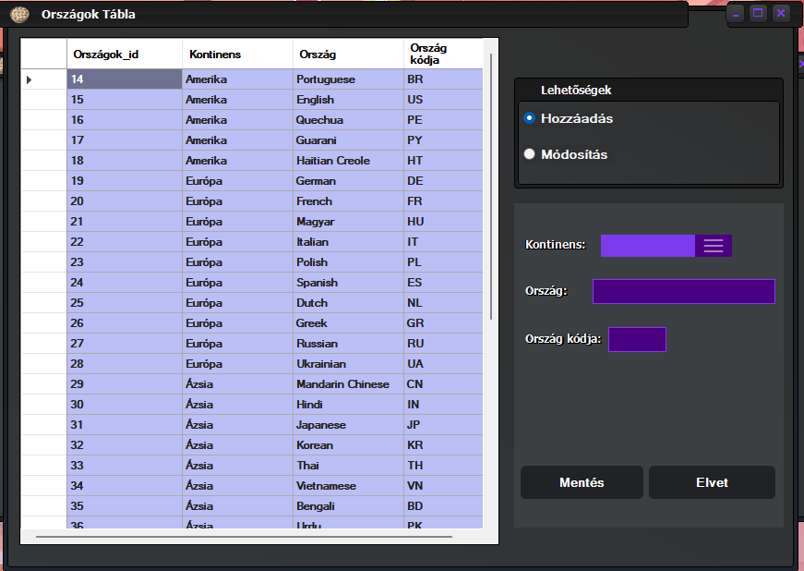
12. ábra - Példa, hogy hogyan néz ki egy tábla szerkesztése

Felhasználói dokumentáció, felhasználói kézikönyv
A weboldalt vendégként is lehet használni a kvíz lejátszására, tehát nem kötelessége a felhasználónak regisztrálni, ha csak játszani szeretne. Ellenben a kvízek létrehozásához, csak regisztrált fiókkal van erre lehetőség.

Telepítési útmutató

A web telepítése
Szükségünk lesz pár programra, ami elengedhetetlen, hogy telepítve legyen a projekt elindításához:
- Nyissunk egy terminált (parancssor) és navigáljunk a projekt gyökér mappájába (./web).
- Győződünk meg, hogy van-e feltelepítve Node.js a node paranccsal. Ha nem található a parancs (tehát ezt kapjuk vissza: 'qwe' is not recognized as an internal or external command, operable program or batch file.) telepítsük innen.
- Telepítsük a pnpm csomag-kezelőt a winget install -e --id pnpm.pnpm paranccsal.
- Telepítsük a Bun Node runtime-ot a winget install --id=Oven-sh.Bun -e paranccsal.
- Telepítsük a függőségeket a pnpm install paranccsal. Ez ilyenkor minden applikációba és csomagba letölti a neki szükséges függőségeket, ha van közöttük közös, akkor a gyökér mappába.
- Töltsük ki a környezeti változókat:
  - Navigáljunk a ./web/apps/next mappába. Hozzunk létre egy .env fájlt és illesszük bele a .env.example fájl tartalmát. A NEXTAUTH_SECRET környezeti változó értéke bármi lehet, csak lényeg, hogy legyen benne valami. Szerezzünk ingyenesen egy kulcsot az Uploadthing oldaláról és illesszük be az UPLOADTHING_TOKEN értékének. A NEXT_PUBLIC_UPLOADTHING_PROJECTID legyen az Uploadthing-es projekt id.
  - Navigáljunk a ./web/apps/ws mappába. Hozzunk létre egy .env fájlt és illesszük bele a .env.example fájl tartalmát.
  - Navigáljunk a ./web/packages/database mappába. Hozzunk létre egy .env fájlt és illesszük bele a .env.example fájl tartalmát.
- Indítsunk el egy helyi MariaDB vagy MySQL szervert a 3306-os alapértelmezett porton. (Ha valamilyen okból kifolyólag más a port vagy a hosztnév, akkor értelemszerűen a .env fájlokban azt kell megadni az adatbázis-kapcsolat résznél.)
- Hozzunk létre egy „elmecsata” nevű adatbázist.
- Futtassuk a migrációkat, hogy legenerálódjanak a táblák a séma alapján a pnpm run migrations:migrate paranccsal. Fontos, hogy ezt a gyökér (./web) mappában tegyük.
- Indítsuk el a projektet fejlesztői módban a pnpm run dev paranccsal. Ilyenkor mind a WebSocket szerver és a Next applikáció is elindul. A konzolba érkező üzeneteket színük alapján tudjuk megítélni, hogy honnan érkezik:
  - Next: Magenta
  - WebSocket: Kék

Az asztali alkalmazás telepítése
- Nyissa meg a desktop mappát, majd kattintson azon belül a vizsgaremek.sln fájlra (duplán) a projekt megnyitásához.
- A Visual Studio felületén, a bal felső sarokban található menüsorban kattintson a Project menüpontra, majd a lenyíló menüből válassza a Manage NuGet Packages... lehetőséget.
- Miután megnyílt a NuGet csomagkezelő, kattintson az Installed fülre. Itt megjelennek a projektben jelenleg telepített NuGet-csomagok, így egyszerűen megtalálhatja a ReaLTaiizor nevű komponenst. Válassza ki, majd kattintson az Uninstall gombra a komponens eltávolításához.
- Ezután váltson át a Browse fülre, és keresse meg ismét a korábban eltávolított ReaLTaiizor komponenst. Ha megtalálta, kattintson az Install gombra a csomag újratelepítéséhez. A telepítést követően már elindítható az alkalmazás, és a komponens megfelelően fog működni.
- Fontos: Ahhoz, hogy az alkalmazás megfelelően működhessen, szükség van az adatbázis elindítására is. A legegyszerűbb és leggyorsabb megoldás, ha végig követi a webes telepítéshez tartozó útmutatót, mivel az adatbázist így is migrálni kell majd a későbbiekben.

Vendég funkciók
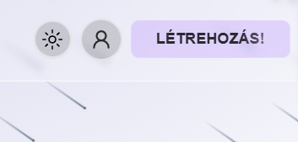
A főoldal alapvetően mindenkinek megegyező, függetlenül attól, hogy a felhasználó regisztrált fiókkal tekinti ezt meg, vagy csak „vendégként” lép fel az oldalra. Tájékoztató jellegű információkat talál rajta a felhasználó, például, hogy milyen népszerű kvízek léteznek az oldalon, a csatlakozási lehetőség, általános tájékoztatás az oldal előnyeiről, illetve az elérhetőséget is itt tűntettük fel. Az oldal alján fellelhető a készítők nevei és a hozzátartozó tevékenységeik. Nem utolsó sorban az általános szabályzatok, közösségi oldalakat és ehhez hasonló fontos információk.
13. ábra - Bejelentkezés és a világos/sötét téma állítása
Tartalmaz még sötét és világos módot is, így a felhasználó az igénye szerint tudja az oldal kinézetét változtatni.
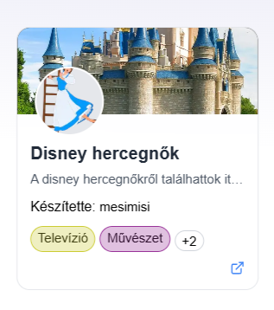
A kvíz kérdéseinek megtekintéséhez, elég csak erre a kis ikonra kattintani, és már látja is a felhasználó a kvíz előnézetét. Itt található még egy általános tájékoztató a játék elindításáról és egy statisztika is, az általános kérdésekről, ami esetleg egy felhasználóban felmerülhet, például: Átlagos időkorlát.
A „játék indítása” gombbal, a felhasználó, aki elindította a kvízt (Ő lesz a Házigazda) átugrik a csatlakozás oldalra, ahol egy random generált kóddal, illetve egy QR-kóddal fogja szembe találni magát, így könnyítve meg a csatlakozást a többi játékosnak.
14. ábra - A kvíz előnézetének megtekintése

A Házigazdának lehetősége van moderálni a játékosok között, eltávolíthatja őket a játékból, ha úgy gondolja, erre szükség van. A játék elindításakor visszaszámol, majd elkezdődik a versengés. A Házigazda látja a kérdéseket és válaszokat, de nem játszat, ellenben tovább pörgetheti őket.
A játékosok hasonlóképpen látják a kérdéseket és a válaszokat, nekik a választási lehetőség is opció, tovább pörgetni kérdéseket viszont nem tudnak. A végén az összesített pontszámmal láthatják az első három helyezést pódiumon, a többi játékos alatta van felsorolva a helyezési számával. A játék befejeztével csak simán a „vissza a főoldalra” gombra kattintva (értelemszerűen) visszadob a főoldalra.

Regisztrált profillal rendelkező felhasználói funkciók
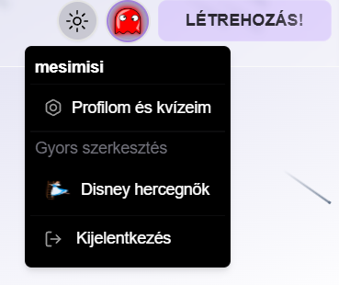
A regisztrálás/bejelentkezés után a profil ikonra kattintva látható három menüikon.
15. ábra - Bejelentkezés után található három opció
- A „Profilom és kvízeim” -re kattintva a felhasználó megtekintheti és szerkesztheti a profilját, valamint az általa létrehozott kvízeket.
- A „Gyors szerkesztés” alatt látható a felhasználó kvízei, amiket létrehozott. Bármelyikre rákattintva átvisz az adott kvíz szerkesztésére. Itt lehet módosítani a kérdések/válaszokat és a sorrendet is. (Ez persze bővülni fog, ahogy a felhasználó gyártja a kvízeket.)
- A „Kijelentkezés” -re kattintva a fiókjából való kilépést teszi lehetővé a felhasználónak.
A „Profilom és kvízeim” előnézete. Ha a felhasználó erre rákattint, ez fogja őt fogadni. Általános kép a profiljáról, adatairól, kvízeiről.
  - Az első pontnál van lehetőség szerkeszteni a profilt. A felhasználónév, bemutatkozás (bio), esetleg egy új jelszó beállítására is van opció. Nem utolsó sorban a regisztrált fiókot törölni is lehet, azonban ilyenkor az összes profilhoz tartozó kvíz is törlődni fog.
  - A második pontnál szintén ki lehet jelentkezni az adott profilból.
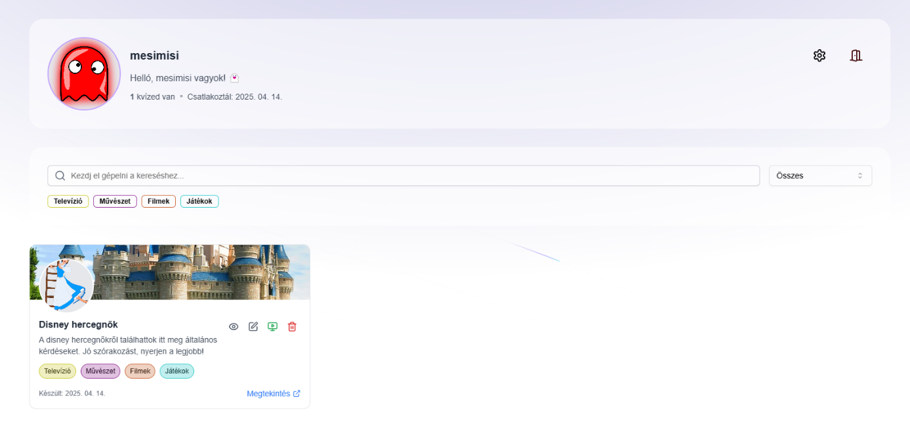
2.

1.
16. ábra - A profil oldal előnézete
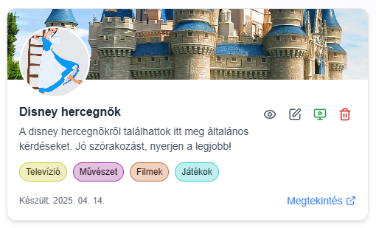
Lentebb található a felhasználó kvízei. A kártyán látható a kvíznek egy kis ismertetője, a tagek, amik a kvíz besorolásában segít.
17. ábra - A kvíz kártyának leírása
- Szemikon: Opció, a kvíz privát vagy nyilvános legyen.
- Szerkesztés ikon: A kvíz szerkesztése, módosítása.
- Játék indítása ikon: A kvíz elindítására alkalmas.
- Kuka ikon: A kvíz törlése, eltávolítása.
- Megtekintés ikon: A kvíz kérdéseinek előnézetét tudja megtekinteni a felhasználó.
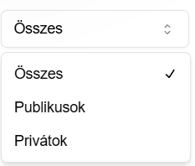
Ebben a legördülő részben a kvízek állapotához képest lehet egy-egy szűrést létrehozni. A képen is látható, hogy lehet szűrni, hogy az összes, publikus, vagy csak a privát kvízek legyenek láthatóak. Ez akkor nagyon hasznos, amikor már egy profil több tíz kvízzel is rendelkezik, így könnyebb keresni a felhasználónak a saját kvízei között.
18. ábra - legördülő menü a kvízek keresési szűkítéséhez

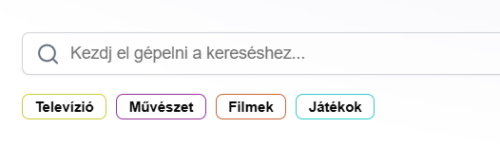
A keresés ikonnál tud a felhasználó keresni és/vagy szűrni a kvízei között. Akár a Kvíz nevében szerepel egy szó, vagy a leírásában.
19. ábra - keresés a kvízeim között
Alatta jelennek meg azok a tagek, amivel már a felhasználó már hozott létre kvízeket. Ezekre kattintva szintén lehet szűkíteni a keresést, és könnyebben tájékozódhat a felhasználó (akié a profil), vagy aki a másnak a profilján szeretne böngészni.
A kvíz létrehozásának folyamata a következő lépésekből áll. Minden lépésnél megadható egy-egy fontos elem, ami elengedhetetlen a kvíz létrehozásához:
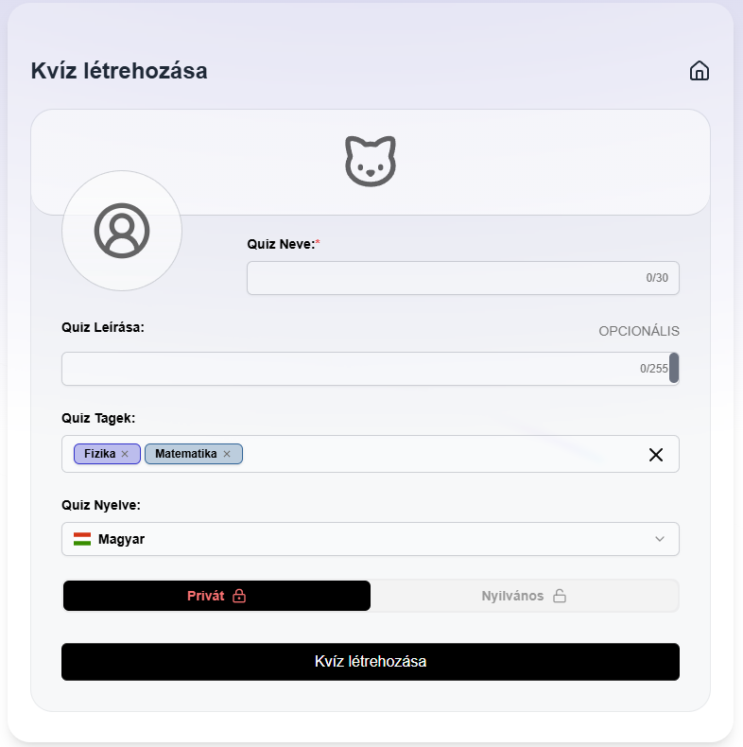
- Elsőként az úgynevezett „banner” -nek választható egy kép. Érdemes egy témához illőt keresni és azt feltölteni.
20. ábra - kvíz létrehozása
- Egy profilképet is kell beállítani a kvíznek. Segít egyedivé varázsolni a kvízedet.
- Természetesen az egyik legfontosabb lépés a kvíz neve. Érdemes már most kiválasztani, bár részletezni még nem szükséges. Fontos azonban, hogy ne térjen el a témától, mert az megtévesztő lehet a többiek számára.
- A leírása a kvíznek opcionális, ennek ellenére ajánlott írni, már csak amiatt is, mert kedvcsinálónak nagyon jó és esetlegesen a kifejtést itt meglehet tenni.
- A tagek kiválasztása szintén az egyik legfontosabb rész. Egy taget csak egyszer tudsz felhasználni, de később a keresésben ugyanúgy segíthet, mint például a kvíz neve.
- A privát vagy nyilvános opció elég egyértelmű. Ha privát csak te láthatod és használhatod, viszont, ha publikus, bárki a világban játszhat vele.
- Végül a legalsó gombra kattintva elmenthető az, amit eddig csinált a felhasználó. Ezután dob át a létrehozott kvíznek a szerkesztésére.

Ezen az oldalon van lehetőség a kvíz kérdéseidet létrehozni, hozzáadni és szerkeszteni őket. Ha a kérdéseknél bármilyen változtatás történt azonnal felugrik egy „mentés” gomb, amivel a szerkesztéseket van lehetőség elmenteni.
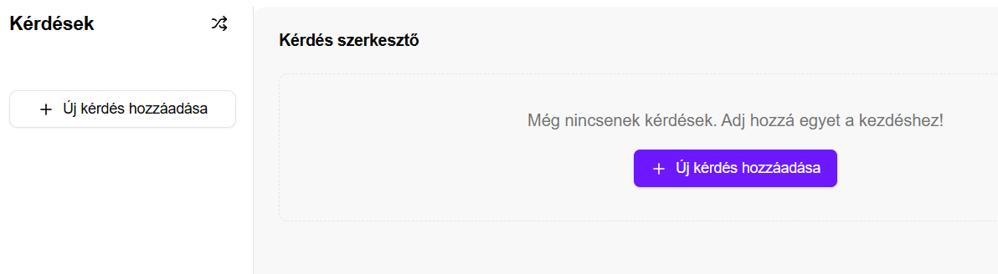
21. ábra - kvíz szerkesztő, kérdések, válaszok
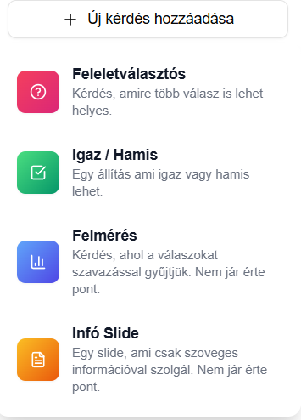
A(z) „+ Új kérdés hozzáadása” -ra kattintva, négy úgynevezett kérdéslapból tud a felhasználó válogatni. Mindegyik kérdéslapnál van lehetőség még az időtartam beállítására, illetve a helyes válasz bejelölésére.
1.
22. ábra - a négy slide lehetőség
- A feleletválasztós talán a legismertebb az emberek körében. A legkevesebb a válaszlehetőségeknél a kettő, míg a legtöbb 6 darab, amit hozzá lehet adni.
2.
- Az Igaz – Hamis lapnál csak a helyes választ lehet kiválasztani, a válaszadás az adott ennél a kérdéslapnál.
3.
- A felmérést azért hoztuk létre, hogy bármilyen kutatómunkához felhasználható legyen – például egy munkatárs, osztályfőnök is alkalmazhatja a figyelemfelmérésre. Nem kizárólag játékok lejátszására szolgál, és a játékosok nem kapnak érte pontot.
4.
- Az infó lap, általános tájékoztatásra, úgynevezett „fun fact” -re használható, vagy csak a játékosok bíztatására.
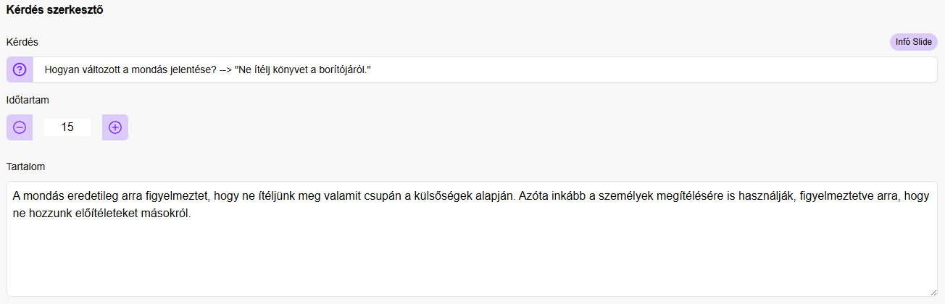
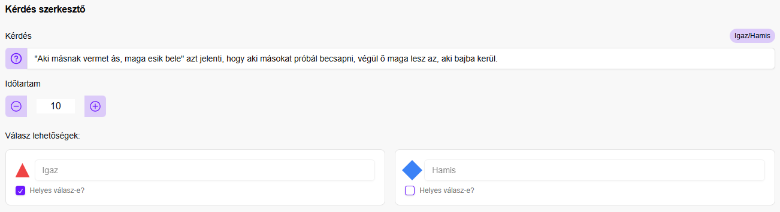
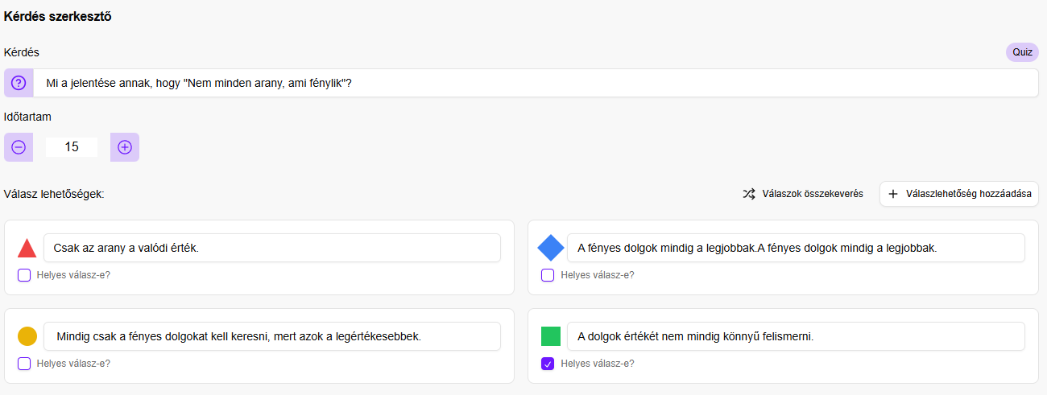
23. ábra - igaz - Hamis kérdés szerkesztő
24. ábra - Feleletválasztós kérdés szerkesztő
25. ábra - Infó kérdés szerkesztő
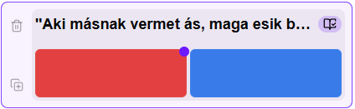
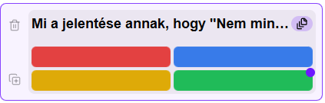
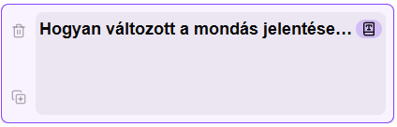
A kérdéslapoknál lévő kis kártya, ami jelzi, hogy melyik lapot választotta a felhasználó, hány darab válaszlehetőség van (a feleletválasztósnál), illetve a lila kis pötty jelzi a készítőnek, hogy melyik választ jelölte be helyesnek.
26. ábra - Igaz - Hamis kártya
27. ábra - feleletválasztós kártya
28. ábra - infó kártya

További fejlesztési lehetőségek

Napi/Heti kihívások

Ábrajegyzék
1. ábra - A Figma-ban készült alap design ötlet 6
2. ábra - Web struktúrája, felépítése 8
3. ábra - Az adatbázis meghívásához használt kód 8
4. ábra - A users tábla sémája 9
5. ábra - Kapcsolat a users és a quiz tábla között 10
6. ábra - Az adatbázis EER diagramja 10
7. ábra - A sötét / világos téma algoritmusa 11
8. ábra - Kvíz szerkesztésének algoritmusa 12
9. ábra - átalakítás a megfelelő formátumra 13
10. ábra - Kvíz lejátszásának valós idejű algoritmusa 14
11. ábra - Az indítás után kapott felület 15
12. ábra - Példa, hogy hogyan néz ki egy tábla szerkesztése 16
13. ábra - Bejelentkezés és a világos/sötét téma állítása 18
14. ábra - A kvíz előnézetének megtekintése 18
15. ábra - Bejelentkezés után található három opció 19
16. ábra - A profil oldal előnézete 20
17. ábra - A kvíz kártyának leírása 20
18. ábra - legördülő menü a kvízek keresési szűkítéséhez 21
19. ábra - keresés a kvízeim között 21
20. ábra - kvíz létrehozása 22
21. ábra - kvíz szerkesztő, kérdések, válaszok 23
22. ábra - a négy slide lehetőség 23
23. ábra - igaz - Hamis kérdés szerkesztő 24
24. ábra - Feleletválasztós kérdés szerkesztő 24
25. ábra - Infó kérdés szerkesztő 24
26. ábra - Igaz - Hamis kártya 25
27. ábra - feleletválasztós kártya 25
28. ábra - infó kártya 25

monorepo: A monorepo egy közös kódtár, amelyben több projekt vagy csomag együtt kezelhető és fejleszthető.
szerver oldali renderelés: A weboldalt a szerver állítja össze, nem a böngésző.
provider: Adatok megosztására szolgáló eszköz React-ben.
JSON: Egyszerű adatformátum, amit a gépek is értenek.

